**ĐÈN LED PANEL PANASONIC**

Đèn Downlight Panasonic còn có tên gọi khác là đèn mắt ếch hoặc đèn mắt trâu được sử dụng phổ biến trong các hệ thống chiếu sáng dân dụng, công nghiệp phục vụ các mục đích trang trí và chiếu sáng khác nhau. Ưu điểm nổi bật của đèn Downlight Panasonic: độ bền và tuổi thọ cao lên tới 50.000 giờ chiếu sáng, có khả năng chống bụi chống nước đạt tiêu chuẩn IP 44, tiết kiệm điện, dễ dàng lắp đặt.

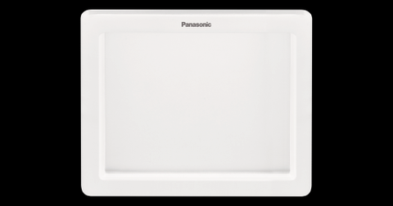

**Đèn LED Panel Panasonic APA02R033**

Đèn LED Panel Panasonic APA02R033 màu trắng, có thiết kế tinh tế, chắc chắn, công suất 3W mang tiết kiệm điện năng. Kích thước 75x28mm phù hợp với các không gian lắp đặt công trình lẫn dân dụng. Dòng chữ nổi Panasonic – thương hiệu nổi tiếng thiết bị điện hàng đầu thế giới là điểm nhấn cho sản phẩm. Ưu điểm nổi bật của đèn Downlight APA02R033: độ bền cao, cho ánh sáng đẹp; chống lóa mắt, chỉ số hoàn màu cao; thân thiện với môi trường. Sản phẩm bảo vệ chống tăng điện áp, vật liệu chống cháy.

Thông số kỹ thuật:

|  |  |
| --- | --- |
| Mã sản phẩm | APA02R033 |
| Điện áp định mức | 240V |
| Kích thước | 75x28mm |
| Công suất | 3W |
| Kích thước lỗ khoét | Ø65mm |
| Nhiệt độ màu | 3000K, Lumen 150lm |
| Phạm vị điện áp từ | 80-400V |